Памятка для родителей
«Игровой уголок ребёнка дома»

• Советуем родителям выбирать дома самое любимое, светлое, тёплое место для игры детей.
• Игрушки расположить так, чтобы ребёнок мог сам брать и убирать их на место.
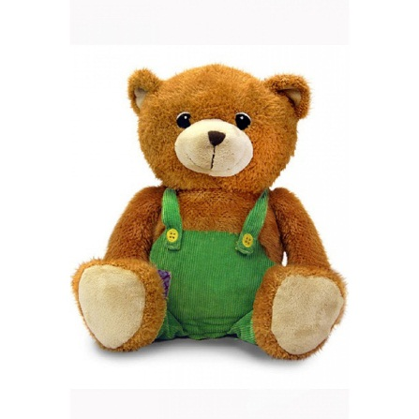
Лучше, если в игровом уголке будет стоять стол и стул.
• Советуем много игрушек не выставлять, периодически их заменять.
• В уголке игрушки должны быть разнообразные:
• Проверяйте игрушки, чтобы не было ломаных, ремонтируйте вместе с детьми.
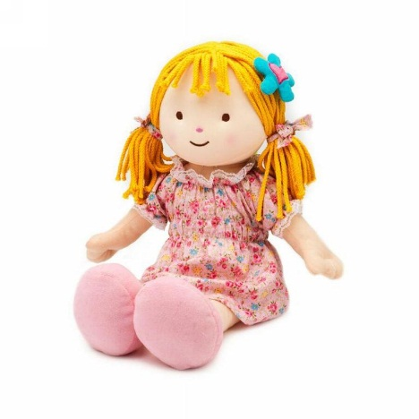
• Советуем вам иметь игрушки самоделки, которые можно сделать вместе с ребёнком из природного материала.
• Учите бережно относится к игрушкам, самостоятельно наводить порядок в игровом уголке.

